Danes si lahko narediš lonček za pisala

Kaj potrebujemo?
- debelejši papir A5 format( rožnate barve)
- črn flomaster
- škarje
- rdeč cofek
Postopek izdelave lončka za pisala
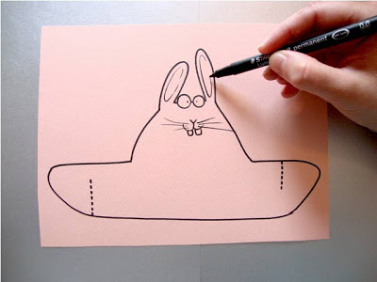
Narišemo zajca (spodnji del naj bo 6cm daljši od obsega pirha)
Zajca izrežemo iz papirja in ne pozabimo izdelati zareze po zarisanih črticah na levi in desni strani.
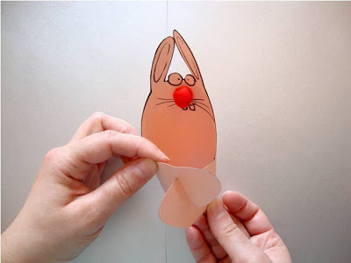
Nalepimo rdeč cofek za smrček. Zvijemo v krog in vtaknemo zarezi eno v drugo.
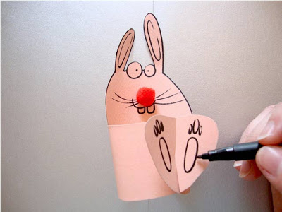
Narišemo tačke. Spodaj prilepimo karton in damo pisala lonček.
Lahko naredimo tudi glavico druge živali in izberemo debelejši papir druge barve.

